
Instituto Colombiano de Bienestar Familiar
Cecilia De la Fuente de Lleras Regional La guajira
Grupo Jurídico



ANEXO No. 10

COMPROMISO ANTICORRUPCION

Riohacha, La Guajira . de de 20 .

Señores
INSTITUTO COLOMBIANO DE BIENESTAR FAMILIAR – REGIONAL LA GUAJIRA.
CARRERA 15 No. 14C - 156
Ciudad.

, identificado como aparece al pie de mi firma, (obrando en mi propio nombre o en mi calidad de representante legal de) (nombre del Oferente), Manifiesto que:

- Apoyamos la acción del Estado colombiano y del INSTITUTO COLOMBIANO DE BIENESTAR FAMILIAR, para fortalecer la transparencia y rendición de cuentas de la administración pública.
- No estamos en causal de inhabilidad alguna para celebrar el contrato objeto del Proceso de Contratación.
- Nos comprometemos a no ofrecer y no dar dádivas, sobornos o cualquier forma de halago, retribuciones o prebenda a servidores públicos o asesores de la Entidad Contratante, directamente o a través de sus empleados, contratistas o tercero.
- Nos comprometemos a no efectuar acuerdos, o realizar actos o conductas que tengan por objeto o efecto la colusión en el Proceso de Contratación No. ICBF-MC-168120-002-2023GUA cuyo objeto “PRESTAR EL SERVICIO INTEGRAL DE ASEO Y CAFETERIA PARA EL INSTITUTO COLOMBIANO DE BIENESTAR FAMILIAR – REGIONAL GUAJIRA”.
- Nos comprometemos a revelar la información que sobre el Proceso de Contratación nos soliciten los organismos de control de la República de Colombia.
- Nos comprometemos a comunicar a nuestros empleados y asesores el contenido del presente Compromiso Anticorrupción, explicar su importancia y las consecuencias de su incumplimiento por nuestra parte, y la de nuestros empleados o asesores.
- Conocemos las consecuencias derivadas del incumplimiento del presente compromiso anticorrupción.

En constancia de lo anterior firmo este documento a los días del mes de de 20

Firma del Representante Legal o Persona Natural

Nombre:

Cargo:

Documento de Identidad:

NOTA: Se solicita al proponente abstenerse de presentar su oferta con el nombre y logos que identifican a esta institución (ICBF).

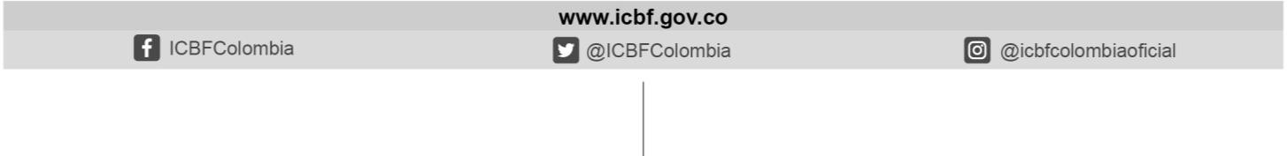
Calle 16 A No. 11 - 15 – Valledupar
Telf.5885144 Ext. 580004
Línea gratuita nacional ICBF 01 8000 91 8080

